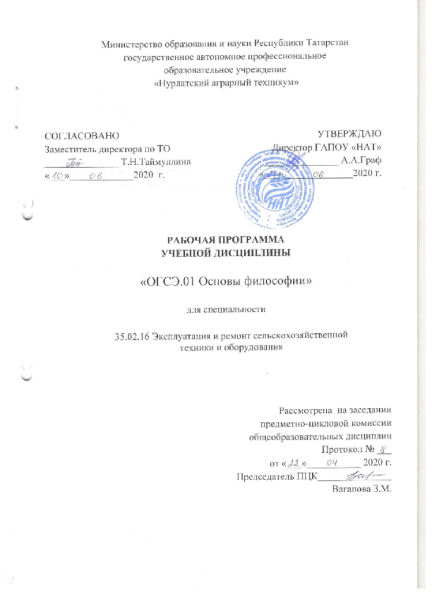

Рабочая программа учебной дисциплины разработана на основе Федерального государственного образовательного стандарта по специальности среднего профессионального образования 35.02.16 Эксплуатация и ремонт сельскохозяйственной техники и оборудованияи примерной основной образовательной программы, разработанной Федеральным государственным бюджетным образовательным учреждением высшего образования «Российский государственный агарный университет – МСХА имени К.А. Тимирязева».

Организация-разработчик: государственное автономное профессиональное
образовательное учреждение «Нурлатский аграрный техникум».

Разработчик: Трофимова Е.В. - преподаватель

СОДЕРЖАНИЕ

- ОБЩАЯ ХАРАКТЕРИСТИКА РАБОЧЕЙ ПРОГРАММЫ УЧЕБНОЙ ДИСЦИПЛИНЫ
- СТРУКТУРА И СОДЕРЖАНИЕ УЧЕБНОЙ ДИСЦИПЛИНЫ
- УСЛОВИЯ РЕАЛИЗАЦИИ УЧЕБНОЙ ДИСЦИПЛИНЫ
- КОНТРОЛЬ И ОЦЕНКА РЕЗУЛЬТАТОВ ОСВОЕНИЯ УЧЕБНОЙ ДИСЦИПЛИНЫ

1. ОБЩАЯ ХАРАКТЕРИСТИКА РАБОЧЕЙ ПРОГРАММЫ УЧЕБНОЙ ДИСЦИПЛИНЫ «ОГСЭ.01 ОСНОВЫ ФИЛОСОФИИ»

1.1. Область применения рабочей программы
Рабочая программа учебной дисциплины является частью основной образовательной программы в соответствии с ФГОС СПО 35.02.16 «Эксплуатация и ремонт сельскохозяйственной техники и оборудования»
1.2. Место дисциплины в структуре основной профессиональной образовательной программы: учебная дисциплина относится к общему гуманитарному и социально- экономическому циклу.

Код  ПК, ОК | Умения | Знания
ОК 01 – ОК 07, ОК 09, ОК 10 | ориентироваться в наиболее общих философских проблемах бытия, познания, ценностей, свободы и смысла жизни как основах формирования культуры гражданина и будущего специалиста, социокультурный контекст; выстраивать общение на основе общечеловеческих ценностей. | -основные категории и понятия философии;  -роль философии в жизни человека и общества;  -основы философского учения о бытии;  -сущность процесса познания;  -основы научной, философской и религиозной картин мира;  -об условиях формирования личности, свободе и ответственности за сохранение жизни, культуры, окружающей среды;  -о социальных и этических проблемах, связанных с развитием и использованием достижений науки, техники и технологий по выбранному профилю профессиональной деятельности;  -общечеловеческие ценности, как основа поведения в коллективе, команде.
1.3. Цель и планируемые результаты освоения дисциплины:

2. СТРУКТУРА И СОДЕРЖАНИЕ УЧЕБНОЙ ДИСЦИПЛИНЫ
2.1. Объем учебной дисциплины и виды учебной работы
Вид учебной работы | Объем часов
Суммарная учебная нагрузка во взаимодействии с преподавателем | 46
Самостоятельная работа  Количество часов для самостоятельной работы может быть увеличено образовательной организацией за счет использования времени вариативной части (должна составлять не более 30 % от объема дисциплины) | 0
Объем образовательной программы | 46
в том числе:
теоретическое обучение | 28
практические занятия | 6
Самостоятельная работа | 0
Промежуточная аттестация проводится в форме дифференцированного зачета | 2

2.2. Тематический план и содержание учебной дисциплины
Наименование  разделов и тем | Содержание учебного материала и формы организации деятельности  обучающихся |  | Объем  часов | Коды компетенций, формированиию которых способствует элемент программы
1 | 2 |  | 3
Раздел 1. Роль философии в жизни человека и общества. Основные этапы формирования философской картины мира |  |  | 16
Тема 1.1.  Философская картина мира. Сущность, структура  и значение философии как основы формирования культуры гражданина  и будущего специалиста | Философская картина мира. Сущность, структура и значение философии как основы формирования культуры гражданина и будущего специалиста  -Философия и ее основные разделы. Философская картина мира.  -Соотношение философии с религией, искусством и наукой.  -Основной вопрос философии. Функции философии |  | 4 | ОК 01, ОК 02, ОК 03, ОК 04, ОК 05, ОК 06, ОК 07, ОК 09
 | Самостоятельная работа обучающихся  Индивидуальный проект  Культура – её влияние на восприятие и понимание сущности профессии: социальная необходимость и личное восприятие себя в выбранной специальности |  | 0 | ОК 01, ОК 02, ОК 03, ОК 04, ОК 05, ОК 06, ОК 07, ОК 09
Тема 1.2.  Древневосточная философия | Древневосточная философия  -Философия Древней Индии.  -Ортодоксальные и неортодоксальные школы индийской философии.  -Буддизм.  -Философия Древнего Китая.  -Конфуцианство. Даосизм. Легизм |  | 2 | ОК 01, ОК 02, ОК 03, ОК 04, ОК 05, ОК 06, ОК 07, ОК 09
Тема 1.3.  Философия Античности | Эллинский период развития античной философии  -От мифа к Логосу.  -Причины появления древнегреческой философии.  -Этапы и периоды развития античной философии. |  | 4 | ОК 01, ОК 02, ОК 03, ОК 04, ОК 05, ОК 06, ОК 07, ОК 09
Тема 1.3.  Философия Античности | Самостоятельная работа обучающихся  Творческое задание: «Влияние на дальнейшее развитие нашей цивилизации материализма (линии Демокрита) и идеализма (линии Платона) в Античной философии» |  | 0 | ОК 01, ОК 02, ОК 03, ОК 04, ОК 05, ОК 06, ОК 07, ОК 09
Тема 1.4.  Философия Средних веков | Философия Средних веков  -Источники формирования средневековой философии.  -Этапы развития средневековой философии. |  | 2 | ОК 01, ОК 02, ОК 03, ОК 04,ОК 05, ОК 06,ОК 07, ОК 09
Тема 1.5.  Философия Нового  и новейшего времени | Философия Нового времени и Просвещения  -Философия Нового времени.  -Спор эмпириков (сенсуалистов) и рационалистов: Френсис Бэкон и. Рене Декарт.  -Философия эпохи Просвещения |  | 1  2 | ОК 01, ОК 02, ОК 03, ОК 04,ОК 05, ОК 06,К 07, ОК 09
  Практическое занятие  Философия Нового времени | 2
Тема 1.5.  Философия Нового  и новейшего времени | Немецкая философия XIX века  -Немецкая классическая философия. Иммануил Кант. Георг Гегель. Людвиг Фейербах.  -Классический материализм XIX в.: Карл Маркс и Фридрих Энгельс.  -Иррационализм: волюнтаризм Артура Шопенгауэра и «философия жизни» Фридриха Ницше  -Основные направления современной философии. |  | 1 | ОК 01, ОК 02, ОК 03, ОК 04,ОК 05, ОК 06,К 07, ОК 09
Тема 1.6.  Русская философия | Русская философия  Общая характеристика русской философии.  Период зарождения древнерусской философии и раннехристианской философии Руси.  Период борьбы за освобождение от монголо-татарского ига, становления и развития централизованного Русского государства (Московской Руси)  Русская философия XVIII в.: М.В. Ломоносов и А.Н.Радищев.  Основные направления русской философии XIX в.: декабристская философия; философия западников и славянофилов; консервативная религиозная и монархическая философия |  | 2 | ОК 01, ОК 02, ОК 03, ОК 04,ОК 05, ОК 06,К 07, ОК 09
Тема 1.6.  Русская философия | Практическое занятие  Основные направления русской философии конца XIX - ХХ вв |  | 4 | ОК 01, ОК 02, ОК 03, ОК 04,ОК 05, ОК 06,К 07, ОК 09
Тема 1.6.  Русская философия | Самостоятельная работа обучающихся  Подготовка презентационных материалов: «Русская философия об особенностях и уникальности исторического развития России» |  | 0 | ОК 01, ОК 02, ОК 03, ОК 04,ОК 05, ОК 06,К 07, ОК 09
Раздел 2. Философское осмысление природы и человека, сознания и познания |  |  | 8
Тема 2.1.  Основные категории  и понятия философии. Основы философского учения о бытии |  | Основные категории и понятия философии. Основы философского учения о бытии  Категории как фундаментальные понятия. Основные философские категории: сущность, явление, единичное, общее, часть, целое, порядок, причина, случайность, необходимость, действительность, возможность.  Определение и структура бытия. Объективная реальность. Субъективная реальность.  Небытие (ничто). Формы существования бытия | 2 | ОК 01, ОК 02, ОК 03, ОК 04,ОК 05, ОК 06,К 07, ОК 09
Тема 2.2.  Материя |  | Материя  Материя как субстанция. Материя с точки зрения материализма.  Основные свойства материи: субстанциальность, структурность, системность, способность к самоорганизации, неуничтожимость и несотворимость, движение, пространство, время и отражение. Виды, сферы и уровни материи. | 2 | ОК 01, ОК 02, ОК 03, ОК 04,ОК 05, ОК 06,К 07, ОК 09
Тема 2.3.  Духовный мир  (сознание) |  | Сознание, его структура и свойства  Философские интерпретации проблемы сознания.  Свойства и формы сознания. Структура сознания.  Бессознательное: фрейдизм и неофрейдизм | 2 | ОК 01, ОК 02, ОК 03, ОК 04,ОК 05, ОК 06,К 07, ОК 09
Тема 2.4.  Учение о познании (гносеология). Сущность процесса познания |  | Учение о познании (гносеология). Сущность процесса познания  Теория познания. Понятие познания.  Субъект и объект познания. Чувственное познание. Рациональное познание. Виды познания. Понятие истины. Критерии истины. Абсолютная и относительная истина.  Ложь и заблуждение. Проблема, гипотеза, теория. Методы научного познания | 2 | ОК 01, ОК 02, ОК 03, ОК 04,ОК 05, ОК 06,К 07, ОК 09
Раздел 3. Основные ценности человеческого бытия |  |  | 6
Тема 3.1.  Аксиология  (теория ценностей) | Аксиология (теория ценностей)  Аксиология – учение о ценностях.  Основания ценностей: потребности, интересы и традиции.  Классификация ценностей: первичные и вторичные, витальные и культурные, материальные и духовные, общечеловеческие и личные, терминальные и инструментальные ценности |  | 2 | ОК 01, ОК 02, ОК 03, ОК 04,ОК 05, ОК 06,К 07, ОК 09
Тема 3.2.  Философская антропология. Личность и условия ее формирования | Человек как единство духа и тела. Личность и условия ее формирования  Предмет философской антропологии.  История развития философского понимания происхождения и сущности человека.  Как Человек возник на Земле? Религиозная версия. Космическая теория. Эволюционная теория.  Человек как единство духа и тела: биологизаторская и социологизаторская трактовка человека. От индивида к личности |  | 2 | ОК 01, ОК 02, ОК 03, ОК 04,ОК 05, ОК 06,К 07, ОК 09
Тема 3.3.  Свобода  и ответственность за сохранение жизни, культуры, окружающей среды, смысл жизни  и другие ценности человеческого бытия | Свобода и ответственность за сохранение жизни, культуры, окружающей среды, смысл жизни и другие ценности человеческого бытия  Счастье. Свобода. Творчество. Любовь. Труд. Вера. Смерть. Смысл жизни |  | 4 | ОК 01, ОК 02, ОК 03, ОК 04,ОК 05, ОК 06,К 07, ОК 09
 | Самостоятельная работа обучающихся  Индивидуальный проект на тему: «Мое личное отношение к проблеме смысла человеческой жизни и ее философским трактовкам» |  | 0 | ОК 01, ОК 02, ОК 03, ОК 04,ОК 05, ОК 06,К 07, ОК 09
Раздел 4. Философия и культура. Духовная и социальная жизнь человека |  |  | 4
Тема 4.1.  Философия и культура | Философия и культура  Материальная и духовная культура.  Что такое цивилизация?  Как соотносятся культура и цивилизация? Массовая культура и контркультура |  | 4 | ОК 01, ОК 02, ОК 03, ОК 04,ОК 05, ОК 06,К 07, ОК 09
Тема 4.1.  Философия и культура | Самостоятельная работа обучающихся  Индивидуальный проект на тему: Взаимосвязь понятий, философия как высшая форма мировоззрения и высшая форма культуры восприятия окружающего мира |  | 0 | ОК 01, ОК 02, ОК 03, ОК 04,ОК 05, ОК 06,К 07, ОК 09
Тема 4.2. Социальная философия | Практическое занятие  Философия общества  Общество – народ – нация – государство.  Движущие силы развития общества.  Сферы общественной жизни: социальная, экономическая, политическая и духовная.  Общественное бытие и общественное сознание.  Философия истории. Направленность социального развития и проблема «конца истории».  Развитие: прогресс и регресс. Структура и основания гражданского общества.  Единство и многообразие развития общества .Историческое будущее России |  | 2 | ОК 01, ОК 02, ОК 03, ОК 04,ОК 05, ОК 06,К 07, ОК 09
Промежуточная аттестация |  |  | 2
Всего |  |  | 46

3. УСЛОВИЯ РЕАЛИЗАЦИИ ПРОГРАММЫ УЧЕБНОЙ ДИСЦИПЛИНЫ
3.1. Для реализации программы учебной дисциплины должны быть предусмотрены следующие специальные помещения:
Кабинет социально-экономических дисциплин,
оснащенный оборудованием: посадочные места по количеству обучающихся, рабочее место преподавателя, плакаты по темам занятий; техническими средствами обучения: мультимедийный комплекс (проектор, проекционный экран, ноутбук).

3.2. Информационное обеспечение реализации программы
Для реализации программы библиотечный фонд образовательной организации должен иметь печатные и/или электронные образовательные и информационные ресурсы, рекомендуемых для использования в образовательном процессе. Образовательная организация самостоятельно выбирает учебники и учебные пособия, а также электронные ресурсы для использования в учебном процессе.

3.2.1. Печатные издания
1.Горелов, А. А. Основы философии [Электронный ресурс] : учебник / А. А. Горелов. – 15-е изд., стереотип. – Москва : Академия, 2017. – 320 с. - Режим доступа: http://www.academia-moscow.ru/reader/?id=81767.

3.2.2. Электронные издания (электронные ресурсы)
1.Электронно-библиотечная система издательства «Лань» [Электронный ресурс]. – Санкт-Петербург, 2010-2016. – Режим доступа: http://e.lanbook.com/; (дата обращения: 04.08.2016). – Доступ по логину и паролю.
2.Электронно-библиотечная система «Университетская библиотека онлайн [Электронный ресурс]. – Москва, 2001-2016. – Режим доступа: http://biblioclub.ru/; (дата обращения: 04.08.2016). – Доступ по логину и паролю.
3.Издательский центр «Академия» [Электронный ресурс] : сайт. – Москва, 2016. – Режим доступа: http://www.academia-moscow.ru/; (дата обращения: 04.08.2016). – Доступ по логину и паролю.
4.Электронная библиотечная система Издательства «Проспект Науки» [Электронный ресурс]. – Санкт-Петербург, 2010-2016. – Режим доступа: http://www.prospektnauki.ru/ebooks/index-usavm.php; (дата обращения: 04.08.2016). – Доступ с территории ИВМ.

3.2.3. Дополнительные источники
1. Дмитриев, В. В. Основы философии [Электронный ресурс] : учебник / В. В. Дмитриев, Л. Д. Дымченко. – Санкт-Петербург : СпецЛит, 2017. - 304 с. – Режим доступа: http://biblioclub.ru/index.php?page=book&id=253731.
2. Лешкевич, Т. Г. Основы философии [Электронный ресурс]: учебное пособие / Т. Г. Лешкевич, О. В. Катаева. - Ростов-на-Дону : Феникс, 2018. - 320 с. - (Среднее профессиональное образование). – Режим доступа: http://biblioclub.ru/index.php?page=book&id=271500.

4. КОНТРОЛЬ И ОЦЕНКА РЕЗУЛЬТАТОВ ОСВОЕНИЯ УЧЕБНОЙ ДИСЦИПЛИНЫ

Результаты обучения | Критерии оценки | Методы оценки
Знания:
Основные категории и понятия философии.  Роль философии в жизни человека и общества.  Основы философского учения о бытии.  Сущность процесса познания.  Основы научной, философской и религиозной картин мира.  Об условиях формирования личности, свободе и ответственности за сохранение жизни, культуры, окружающей среды.  О социальных и этических проблемах, связанных с развитием и использованием достижений науки, техники и технологий по выбранному профилю профессиональной деятельности.  Общечеловеческие ценности, как основа поведения в коллективе, команде. | - основные категории и понятия философии;  -роль философии в жизни человека и общества;  -основы философского учения о бытии;  -сущность процесса познания;  -основы научной, философской и религиозной картин мира;  -об условиях формирования личности, свободе и ответственности за сохранение жизни, культуры, окружающей среды;  -о социальных и этических проблемах, связанных с развитием и использованием достижений науки, техники и технологий по выбранному профилю профессиональной деятельности;  -общечеловеческие ценности, как основа поведения в коллективе, команде. | Тестирование  Устный опрос  Письменный опрос  Выполнение сообщений, рефератов, докладов  Составление конспектов  Собеседование  Творческие задания  Зачет
Умения:
Ориентироваться в наиболее общих философских проблемах бытия, познания, ценностей, свободы и смысла жизни как основах формирования культуры гражданина и будущего специалиста, социокультурный контекст.  Выстраивать общение на основе общечеловеческих ценностей. | - ориентироваться в наиболее общих философских проблемах бытия, познания, ценностей, свободы и смысла жизни как основах формирования культуры гражданина и будущего специалиста, социокультурный контекст;  -выстраивать общение на основе общечеловеческих ценностей. |  | Ситуационные задачи  Практические задания  Индивидуальные проекты  Зачет


